Лабораторна робота №2

Верстка сайту з шаблону PSD в HTML и CSS

Мета роботи
Ознайомитися з мовою розмітки гіпертексту HTML та стилями відображення гіпертексту CSS та навчитись верстати сайт за певним дизайнерським форматом.

Тривалість роботи
8 академічних годин
Теоретичні відомості:
Розглянемо процес верстки сайту на прикладі наступного PSD-формату:
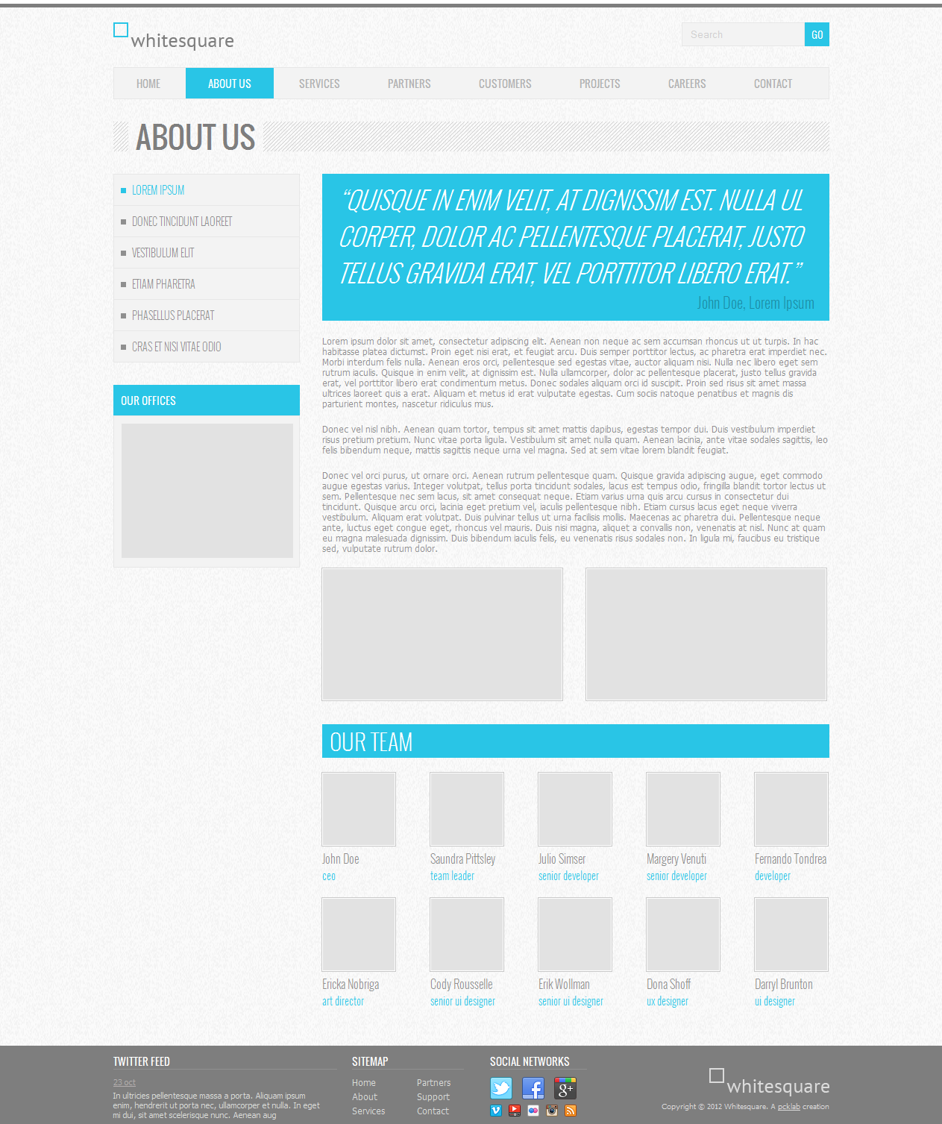

По-перше, необхідно задати наступну структуру збереження файлів у папці Whitesquare:

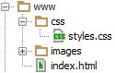

Наступним кроком буде нарізка зображень у Adobe Photosshop . У нашому прикладі це буде світло-сірий фон сторінки, фон заголовка, пусте зображення, два логотипи і кнопки соціальних мереж.

Збережемо логотипи наступним чином:

/images/logo.png

/images/footer-logo.png

У якості порожніх картинок з макету будемо використовувати однопіксельне сіре зображення, яке будемо розтягувати при необхідності

/ Images / sample.png

Повторювані фонові зображення необхідно вирізати мінімальним шматочком достатнім для утворення повного зображення повторенням по вертикалі і горизонталі.

/images/bg.png

/images/h1-bg.png

Іконки соціальних мереж з однаковими розмірами зручно зберегти в один файл і використовувати як спрайт для більш швидкого завантаження. Для цього можна склеїти картинки вручну в Photoshop, а можна спочатку нарізати по одній, а потім склеїти за допомогою спеціально сервісу, наприклад http://ru.spritegen.website-performance.org. У підсумку вийде два файли:

/images/social.png

/images/social-small.png

Загальне правило при іменуванні зображень полягає в тому, що дрібні і прості картинки, такі, як іконки, логотипи і т.д. зберігаються в форматі png, а фотографії в форматі jpg.

Написання коду.

На даному етапі бажано перенести всі візуальні стилі з дизайну в CSS, які будуть застосовуватися за замовчуванням для кожного тега.

Основний колір фону приблизно відповідає кольору # f8f8f8. Він буде показаний в тому випадку, якщо фонова картинка не завантажиться. Нагорі сторінки знаходиться сіра дизайнерська смужка. Застосуємо її через властивість border для body.

Основним шрифтом є той шрифт, яким написано текст в області контенту. Щоб дізнатися його стилі потрібно виділити його в Photoshop подивитися властивості шрифту. В даному випадку це Tahoma 12px з кольором # 8f8f8f. Так само в цьому макеті параграфи мають збільшені відступи.

Прописуємоі всі ці стилі у CSS:

body {

color: #8f8f8f; f

ont: 12px Tahoma,

sans-serif;

background-color: #f8f8f8;

border-top: 5px

solid #7e7e7e;

margin: 0; }

input[type="text"] {

background-color: #f3f3f3;

border: 1px solid #e7e7e7;

height: 30px;

color: #b2b2b2;

padding: 0 10px;

vertical-align: top; }

button {

color: #fff;

background-color: #29c5e6;

border: none;

height: 32px;

font-family: 'Oswald', sans-serif; }

p { margin: 20px 0; }

Каркас HTML

<!doctype html>

<html>

<head>

<meta http-equiv="Content-type" content="text/html; charset=utf-8"> <meta http-equiv="X-UA-Compatible" content="IE=Edge">

<title>Whitesquare</title>

<link rel="stylesheet" href="css/styles.css" type="text/css">

<link rel="stylesheet" href="http://fonts.googleapis.com/css?family=Oswald:400,300" type="text/css">

<!--[if lt IE 9]> <script src="http://html5shiv.googlecode.com/svn/trunk/html5.js"></script> <![endif]--> </head> <body> </body> </html>

Тут вказується, що використовується розмітка HTML5, кодування utf-8, сторінка називається Whitesquare. Також підключається файл стилів і зовнішній файл зі стилями шрифтів.

В останньому блоці в секції head підключається спеціальний скрипт, який дозволяє підтримувати Html5 теги в браузерах Internet Explorer менше 9 версії. Мета-тег X-UA-Compatible повідомляє, що в разі використання браузера Internet Explorer, він повинен відобразити сайт найсучаснішим способом.

Основним шрифтом є той шрифт, яким написано текст в області контенту. Щоб дізнатися його стилі потрібно виділити його в Photoshop'е і подивитися властивості шрифту. В даному випадку це Tahoma 12px з кольором # 8f8f8f. Так само в цьому макеті параграфи мають збільшені відступи.

Макет

В даному випадку сайт складається з двох колонок: основного контенту і сайдбара. Над ними знаходиться шапка (header), в якій розташовуються три горизонтальні блоки: логотип з пошуком, меню і назва сторінки. У самому низу під колонками розташовується сірий горизонтальний блок футеру (footer).

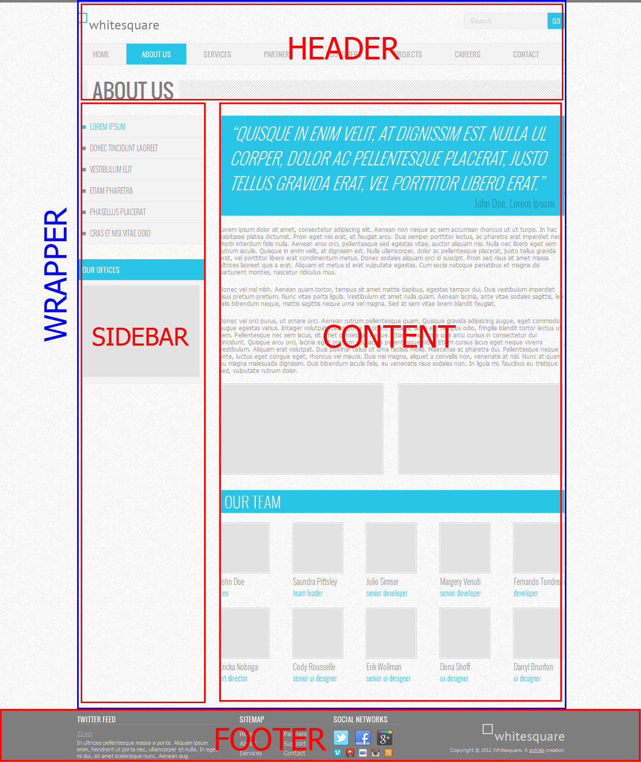

Ці блоки описуються у тезі body:

<body> <div id="wrapper">

<header></header>

<nav></nav>

<div id="heading"></div>

<aside></aside>

<section></section> </div>

<footer></footer> </body>

CSS:

#wrapper {

max-width: 960px;

margin: auto; }

{ padding: 20px 0; }

Логотип:

<header> <a href="/"><img src="" alt="Whitesquare logo"></a> </header>

Пошук:
<header>
…
<form name="search" action="#" method="get">
<input type="text" name="q" placeholder="Search"><button type="submit">GO</button>
</form>
</header>

СSS:

form[name="search"] { float: right; }

Меню:

Для відображення меню створюємо список:

<nav> <ul class="top-menu">

<li><a href="/home/">HOME</a></li> <li class="active">ABOUT US</li>

<li><a href="/services/">SERVICES</a></li>

<li><a href="/partners/">PARTNERS</a></li>

<li><a href="/customers/">CUSTOMERS</a></li>

<li><a href="/projects/">PROJECTS</a></li>

<li><a href="/careers/">CAREERS</a></li>

<li><a href="/contact/">CONTACT</a></li> </ul> </nav>

CSS стилі для нього наступні:

nav a { text-decoration: none; }

nav ul { margin: 0; padding: 0; }

nav li {

list-style-position: inside;

font: 14px 'Oswald', sans-serif;

padding: 10px; } .top-menu

li {

display: inline-block;

padding: 10px 30px;

margin: 0; } .top-menu

li.active {

background: #29c5e6; color: #fff; } .top-menu

a { color: #b2b2b2; }

Тут ми вказали, що для всіх навігацій посилання не матимуть підкреслення, прибрали стандартні відступи для елементів списку, відобразили список горизонтально і вказали потрібні кольори і шрифт.

Завдання

Зверстати html-сторінку за PSD-форматом, відповідним вашому варіантові, використовуючи засоби Adobe Photoshop, HTML, CSS та дотримуючись певних вимог:
- сторінка повинна складатись з усіх елементів, які передбачає дизайн сайту;
- для кожного елементу повинні бути прописані CSS-стилі;
- необхідно дотримуватись чіткої структури збереження файлів проекту у папках: CSS, Images, WWW.

